11-Day Italy Detailed Itinerary (Rome In / Milan Out)
19-29 May 2026
Date | City | Transportation & Schedule | Detailed Itinerary (Attractions & Activities) | Recommended Restaurants & Food | Accommodation & Notes
Day 0  18/5  (Mon)  Day 1  19/5 (Tue) | 羅馬  Rome  城市漫步  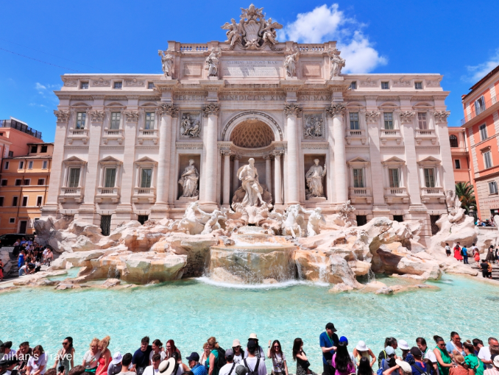 | 18/5✈️EK383  🛫18:25 HKG 香港  🛬23:00 DXB 杜拜  19/5✈️EK099  🛫 03:50 DXB 杜拜  🛬 08:00 FCO 羅馬 | ✈️ 航班抵達：  EK099 08:00 抵達 FCO 機場  12:00 漫步適應時差  Check-in 後輕鬆遊覽：  - 特雷維噴泉 (Trevi Fountain)  - 西班牙階梯購物區  - 晚上漫步 Trastevere 區 | 晚餐：Piccolo Buco (特雷維旁人氣 Pizza) | 住宿：  羅馬🚇 Re di Roma 附近  Address of Airbnb:  Via Urbino, 51
Day 2 20/5 (Wed) | 羅馬  Rome  古蹟探索  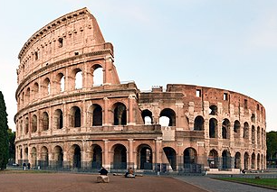 | 🚇 地鐵：B 線 Colosseo 站  或🚶步行前往 | 09:00 古羅馬巡禮 (需預約)  - 羅馬競技場 (Colosseum) 入內參觀  - 古羅馬廣場 + 帕拉蒂諾山  15:00 羅馬市內  - 萬神殿 + 金杯咖啡  - 納沃納廣場 (Piazza Navona) 夜景 | 午餐：競技場附近 Panini  晚餐：Il Chianti Vineria Pompi 提拉米蘇 | 住宿：羅馬 (續住)  💡 Note：古蹟區路面多為石板路，請穿好走的鞋
Day 3 21/5 (Thu) | 羅馬/梵蒂岡  Rome/Vatican  宗教聖地  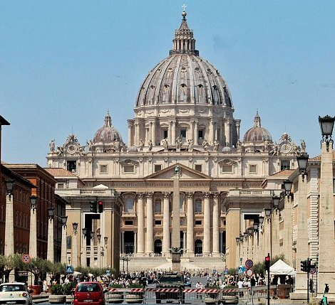 | 🚇 地鐵：A 線 Ottaviano 站 | 09:00 梵蒂岡聖地  - 聖彼得大教堂  15:00 (已預約 必須準時)  - 梵蒂岡博物館 (西斯汀禮拜堂)  18:00 梵蒂岡其他景點  - 聖天使城堡 (視乎時間可於博物館前或後前往) | 午餐：Prati 區 Trecaffè  晚餐：Cantina e Cucina (納沃納廣場旁) | 住宿：羅馬 (續住)  💡 Note：進教堂不可穿無袖背心/短褲
Day 4 22/5 (Fri) | 羅馬  Rome  休閒日  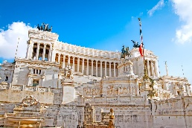  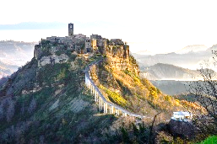 | 🚖 的士 或🚶步行  天空之城交通:  🚆 火車  Rome → Orvieto  🚌 巴士  Orvieto → Bagnoregio | 10:00 城市漫步  - 威尼斯廣場/真理之口/鮮花廣場  - 卡拉卡拉浴場 (Terme di Caracalla)  - 悠閒逛街買伴手禮  如有體力這天可考慮去天空之城 (Civita di Bagnoregio) - 機會低 | 午餐：Pane e Salame  晚餐： Da Enzo al 29 (Trastevere 必吃羅馬菜，務必預約) | 住宿：羅馬 (續住)
Day 5 23/5 (Sat) | 佛羅倫斯  Florence  城市漫步  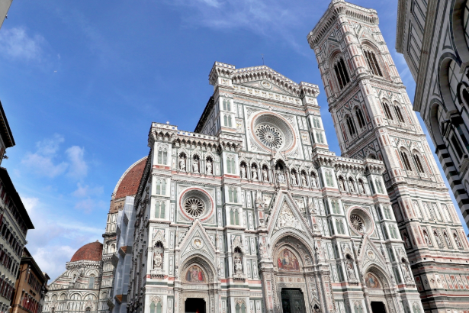 | 🚅 高鐵 (Italo)  Roma Termini → Firenze S.M.N.  10:40 → 12:17 | 13:00 文藝復興之都  - Check-in 酒店  - 聖母百花大教堂 (Duomo) + 洗禮堂 (天堂之門)  - 領主廣場 + 老橋 (Ponte Vecchio) 散步 | 午餐：Panini Toscani (大教堂旁)  晚餐：Il Latini 或 Trattoria Zà Zà (必點 1kg 大牛排)  💡 Note：牛排份量大，適合 4 人分享 | 住宿：  佛羅倫斯歷史中心  Address of Airbnb:  Via dei Neri 33
Day 6 24/5 (Sun) | 佛羅倫斯  Florence  文藝美術  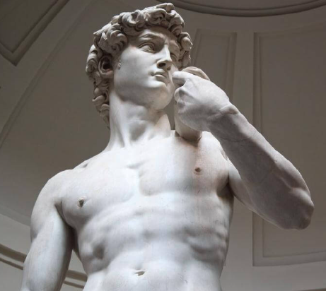  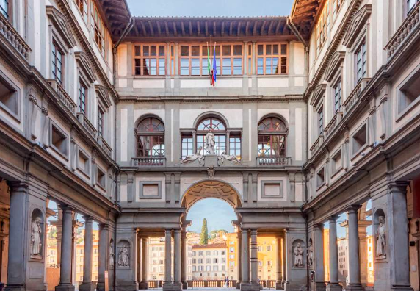 | 🚶 市內交通：  全程步行 | 10:00 烏菲茲美術館 (Uffizi)  ✨ 重點：維納斯的誕生  13:00 中央市場 (Mercato Centrale)  逛皮件市場，二樓美食街吃早午餐  15:00 學院美術館 (Accademia)  ✨ 重點：大衛像真跡 (David)  19:00 米開朗基羅廣場 看日落 | 午餐：中央市場 Da Nerbone (牛肚包)  晚餐：Osteria Santo Spirito (河對岸，松露麵著名) | 住宿：佛羅倫斯(續住)  💡 Note：大衛像與維納斯這天都看得到，請務必提前 1-2 個月官網訂票
Day 7 25/5 (Mon) | 比薩 + 五漁村  Pisa & CT  近郊風光  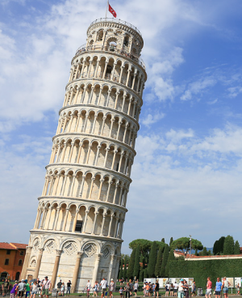  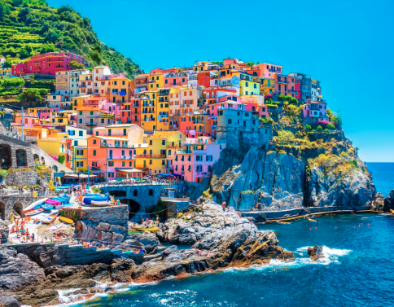 | 🚞國鐵 Trenitalia  Firenze SMN → Pisa S. Rossore  07:53 → 09:13  (next train: 09:53 → 11:11)  Pisa S. Rossore → La Spezia Centrale  11:12 → 12:40  (next train: 12:40 → 13:49)  La Spezia Centrale ↔ Levante（途經五漁村各村）  La Spezia Centrale → Firenze SMN  18:40 → 21:08  (next train: 19:16 → 21:57)  (previous train: 17:40 → 20:08) | 10:00 步行往比薩斜塔遊覽打卡 (1hr)  13:30 遊覽 Vernazza (四村)+ 午餐  16:00 遊覽 Manarola (二村)  17:00 遊覽 Riomaggiore (一村 - Optional)  21:30 返回佛羅倫斯 + 晚餐 | 午餐：五漁村  晚餐：佛羅倫斯 | 住宿：佛羅倫斯 (續住)
Day 8 26/5 (Tue) | 佛羅倫斯  Florence  購物日  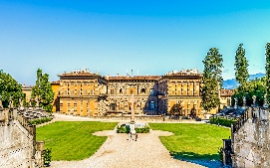 | 🚶步行 (市內)  🚌 Outlet 巴士  09:10/09:30 (去)  14:00/14:30 (回)  Piazzale Montelungo ↔ The Mall Outlet | 09:00 The Mall Outlet 購物  15:00 佛羅倫斯市內閒逛  - 彼提宮 (Pitti Palace), 波波里花園 (Boboli Gardens) | 午餐：Outlet內餐廳  晚餐：Trattoria Sostanza | 住宿：佛羅倫斯(續住)
Day 9 27/5 (Wed) | 米蘭  Milan  米蘭精華  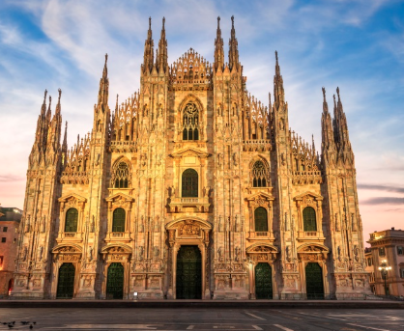 | 🚄 高鐵 (Italo)  Firenze S.M.N. → Milano Centrale  08:25 → 10:20 | ⚠️12:30 米蘭Airbnb寄放行李  14:00 米蘭精華  - 米蘭大教堂 (登頂)  - 艾曼紐二世迴廊 | 早午餐：Luini (炸餡餅) + Spontini (厚 Pizza)  晚餐：Ristorante Galleria  (牛膝燉飯)  💡 Note：Luini 炸餅需排隊，建議錯開用餐高峰 | 住宿：  米蘭中央車站 附近  Address of Airbnb:  Via Copernico, 10
Day 10 28/5 (Thu) | 科莫湖  Lake Como  湖光山色  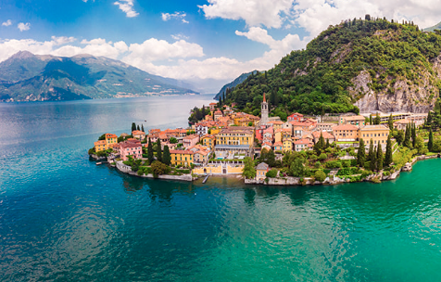 | 🚆 火車一日遊  Milan Centrale ↔ Varenna Esino  (約1h)  ⛴️ Varenna ↔ Bellagio | 10:00 湖光山色 Varenna  走情人步道，參觀 Villa Monastero 花園  13:00 搭渡輪至 Bellagio  「科莫湖明珠」，逛蜿蜒小巷與工藝品店  17:00 搭火車回米蘭 | 午餐：湖畔景觀餐廳  (如 Bar Il Molo)  晚餐：Ristorante Bice Milano | 住宿：米蘭 (續住)  💡 Note：回程火車票建議事先買好，以免沒位子  ⚠️若遇天氣差便取消 （留在米蘭）
Day 11 29/5 (Fri) | 米蘭  Milan  休閒日 - 準備回家  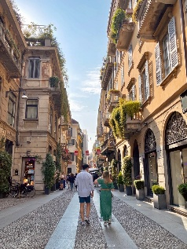 | 🚇 Milan → MXP 機場 (Malpensa Express)  ✈️EK092  🛫22:15 MXP米蘭  🛬06:20 DXB 杜拜  ✈️EK380  🛫 10:00 DXB 杜拜  🛬 21:25 HKG 香港 | - 市內購物，如DMAG Outlet, 文藝復興百貨 (Rinascente Milano), 蒙特拿破崙大街 (Via Montenapoleone)  - Brera District (時尚與藝術區)  - Navigli: Aperitivo (餐前酒) 體驗  17:30 取行李往機場  19:30 前抵達機場Malpensa T1  - 辦理退稅、Check-in  ✈️ 航班：EK092 22:15 起飛 | 午餐：Aperitivo (餐前酒)  晚餐：機場或輕食 | ⚠️Check-out後在中央車站寄放行李  住宿：機上過夜

Remarks, Price (For 4 People)
住宿 (Airbnb) Updated 2/3/2026  Rome  - 4 nights (19-23/5) HKD$8661 (10/5 pay, 18/5 before cancel)  - https://www.airbnb.com.hk/rooms/1383904565096903632  Florence  - 4 nights (23-27/5) HKD$8621 (14/5 pay, 22/5 before cancel)  - https://www.airbnb.com.hk/rooms/5585149  Milan  - 2 nights (27-29/5) HKD$ 3878 (14/5 pay, 22/5 before cancel)  - https://www.airbnb.com.hk/rooms/1562379103213539048  門票  Rome  羅馬競技場、羅馬廣場、帕拉蒂尼山  - 20/4搶票 EUR 72  梵蒂岡博物館  - Booked 21/5 15:00 EUR 100 (Paid, No Cancel)  Florence  烏菲茲美術館  - 現場購票 EUR 100; 網上預訂 EUR 116 (提前2週) - 可視乎情況  聖母百花大教堂 (登頂Optional)  - Ghiberti Pass (不登頂) EUR 60  學院美術館  - 現場購票 EUR 64; 網上預訂 EUR 80 - 可視乎情況  Milan  米蘭大教堂 (登頂)  - Combo Lift EUR 104  最後的晚餐 (Optional) | 交通  HK <->Italy  - Emirates: HK → Dubai → Rome + Dubai → Doha → HK HKD 20684  Rome -> Florence  - Italo #9924 23/5 10:40>12:17 EUR 121.6 Q9NQNL (Paid, No Cancel)  Florence ↔ Pisa ↔ La Spezia Centrale (Cinque Terre) ↔ Vernazza/ Manarola  Florence → Milan  - Italo #9908 27/5 08:25>10:20 EUR 131.6 FDM87J (Paid, No Cancel)  Milan ↔ Lake Como (Varenna Esino)  Milan ↔ Serravalle Designer Outlet (Bus)

景點介紹
羅馬  20大羅馬市區必去景點推薦－總整理  https://monicaineurope.com/rome-attractions/  特雷維噴泉&西班牙階梯  https://www.bring-you.info/zh-tw/piazza-di-spagna-rome  羅馬競技場Colosseum + 古羅馬議事廣場Foro Romano + 帕拉提諾之丘 Palatino  https://monicaineurope.com/rome-colosseo-guides/  梵蒂岡  https://monicaineurope.com/vatican-city-attractions-guide/  佛羅倫斯  佛羅倫斯景點 (聖母百花大教堂，米開朗基羅廣場 ，美術館etc)  https://vivianexplore.tw/the-10-best-things-to-do-in-florence/  【佛羅倫斯】The Mall Outlet 交通/營業時間/戰利品分享，必逛精品Prada、Gucci、BV  https://yukigo.tw/post-46671105/ | 比薩 & 五漁村  比薩和五漁村攻略  http://xhslink.com/o/45dritMz2fC  科莫湖  科莫湖一日遊攻略：從米蘭搭火車交通攻略與三大必去小鎮景點推薦  https://www.bring-you.info/zh-tw/como-lake-travel-guide  米蘭  米蘭大教堂大廣場拍照 → 艾曼紐二世迴廊  https://mangofamily56.com/milan-attractions/  【米蘭購物】歐洲必逛最大名牌折扣Outlet「Serravalle Designer Outlet」必買品牌、交通攻略  https://www.bring-you.info/zh-tw/serravalle-designer-outlet

餐廳介紹
羅馬  【羅馬百年PIZZA老店】Piccolo Buco 用黃番茄製作最特殊黃披薩  https://kimiyo.tw/piccolo-buco/  【2026羅馬美食攻略】必吃 Carbonara 培根蛋麵/金杯咖啡/生乳包推薦  https://wanderlustannie.com.tw/roma-food/  [義大利羅馬]POMPI必吃提拉米蘇  https://monicaineurope.com/rome-pompi/  佛羅倫斯  佛羅倫斯美食｜中央市場著名牛肚包｜海鮮也不能錯過  https://taste-of-milano.com/2018/08/10/mercato-centrale-firenze/ | 米蘭  【米蘭艾曼紐二世迴廊餐廳推薦】Ristorante Galleria：必吃牛膝燉飯  https://www.bring-you.info/zh-tw/ristorante-galleria  【Naviglio運河區餐廳推薦】品嘗米蘭必吃美食：燉飯、燉牛膝、炸牛排儘在「Ristorante Bellariva」  https://www.bring-you.info/zh-tw/ristorante-bellariva  義大利米蘭庶民美食｜炸起司麵包Luini Panzerotti＆超厚比薩Pizzeria Spontini  https://mangofamily56.com/panzerotti-luini/  https://kavana.tw/2020-04-21-1318/

